Juan de Dios Parra Sepúlveda
Asesor
Informe Asesoría
Mes de Octubre de 2018
Descripción breve:
Administración de los de Fondos de Pensiones

Contenido
Introducción 2
Comisiones AFP 7
Quejas de sociedad civil 8
RESUMEN DE LAS QUEJAS 9
Propuestas de solución de sociedad civil: 9
Resumen propuestas sociedad civil 9
Propuestas de la expresidenta Michelle Bachelet 11
Expectativas frente a la reforma del sistema de AFP del Candidato Piñera. 12
Programa de Piñera en cuanto a pensiones 12
Comparación con lo propuesto por la ex Presidenta 14
Propuestas del Presidente Sebastián Piñera 15
Resumen propuestas Sebastián Piñera como presidente 16
Conclusiones 17
Bibliografía 21
ANEXO 1 Funcionamiento del actual modelo de pensiones 22
La Jubilación 22
Fondos de AFP en caso de fallecimiento 24
Pensión de sobrevivencia 24

Introducción

La pensión es una cantidad de dinero que se entrega periódicamente a una persona cuando se jubila, enviuda o queda con incapacidad durante un lapso de tiempo o de forma permanente.
En muchos países el organismo encargado de manejar el sistema de pensiones es el estado; recaudando el dinero y redistribuyéndolo. En el caso de Chile, el encargado de administrar las pensiones son las Administradoras de fondos de Pensiones (AFP), las cuales, a su vez, son vigiladas por la Superintendencia de pensiones.
En este país existe el sistema de capitalización individual obligatorio. Este sistema obliga a cada trabajador a depositar cada mes un porcentaje de su sueldo o ingreso a una cuenta de la entidad privada que administrará los capitales. Esos recursos representan actualmente el 10% del sueldo mensual además de otros porcentajes asociados a seguros y comisiones.
Finalmente el monto entregado a las AFP actualmente es:
- La parte que entregada por el trabajador: 10% del sueldo base, la comisión de la AFP (entre el 0,77 y el 1,45%),. El seguro de cesantía lo puede pagar el trabajador (en contrato indefinido) (0,6%) . total entre 10,77 a 12,05%
- La parte que entregada por la empresa: Seguro de cesantía en contrato indefinido (2,4%) y en contrato de plazo fijo (3%), además del Seguro de Invalidez y Sobrevivencia (SIS) (1,53%). Total entre 3,93 y 4,53.
Así, finalmente cada mes por cada trabajador, se le está entregando a la AFP entre el 15,3 y el 15,97% de la remuneración entre cotizaciones, comisiones, y seguros.
(el trabajador tambiéna fonasa o Isapre y también existen algunos impuestos, aproximadamente el 20% del sueldo)
En comparación con otros países de américa Latina y el caribe quedaría así:
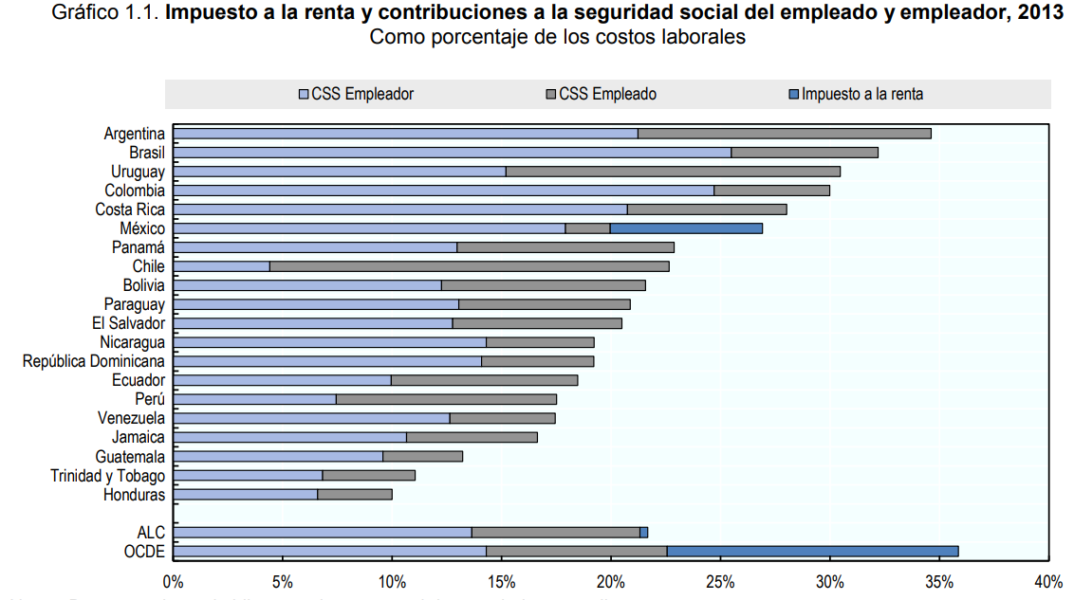
Fuente: Impuestos sobre los salarios en América Latina y el Caribe. OCDE
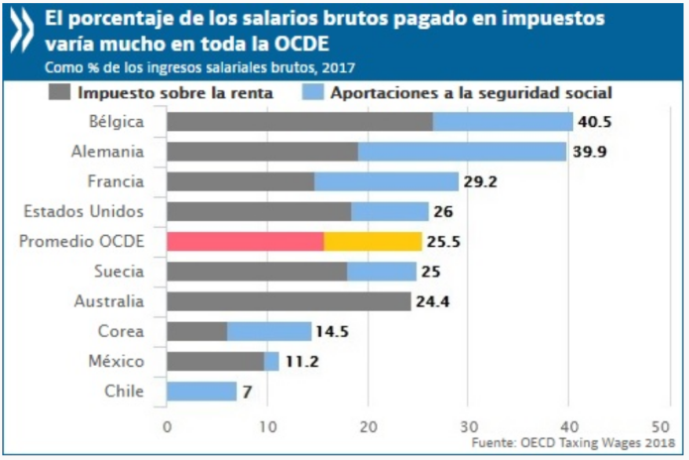
Podemos comprobar que Chile es el país en donde menos impuestos pagan los empleadores por costes laborales, mientras que los costos para el trabajador serían los más altos de América Latina. Aunque la OCE maneja datos confusos, en que únicamente consta el pago de fonasa como impuesto, y no considera el pago de la AFP y los seguros obligatorios como pago de impuestos, cuando en verdad lo son.
La AFP se trata de un pago de impuestos a entidades privadas., ya que son una imposición, como la misma palabra dice. Algunas personas usan este gráfico como si los porcentajes fueran correctos. Veamos con u sueldo real el porcentaje que se pagaría:

Si el sueldo de un chileno fuera un millón como sueldo base por un contrato indefinido sin ninguna gratificación, su aporte actualmente se distribuiría de la siguiente manera:
 | Mensual | Anual
Sueldo base | 1.000.000 | 12.000.000
Fonasa 7% | 70.000 | 840.000
AFP (ej. Cuprum; 10%) | 100.000 | 1.200.000
Comisión AFP Cuprum (1,44% a 0,77%) | 14.400 | 172.800
Seguro cesantía (0,6%) | 6.000 | 72.000
Impuesto único de segunda categoría (0,65%) | 6.491 | 77.892
Sueldo líquido final (80%) | 802.709 | 9632508
Costo extra para la empresa por pago de SIS a AFP (1,53%) | 15.300 | 183.600

La cotización mensual es obligatoria y se compone de:
- un porcentaje que va al fondo de pensiones, 10% (teóricamente propiedad del contribuyente)
- un porcentaje que va a los gastos de administración de la AFP (en el cual se incluirían todo tipo de eventos y administración); en el caso de Curpum, 1, 44%
- Seguro de cesantía que también en último término irá a parar a las AFP, 0.6%
La AFP se llevaría el 13,57% del sueldo desembolsado por el empleador.
Por la administración de ese dinero las AFP tienen rentabilidades de 22% aproximadamente, mientras que los cotizantes actualmente consiguen un 4% de rentabilidad (estudio realizado por Alejandro Maureira del 2004 al 2011):
Desde enero del año 1981 hasta el año 2018 ha habido un aumento en el IPC en Chile de 2.313,3% según el INE. Eso significaría un aumento del 62% anual. En cambio, la rentabilidad anual media de las AFP para los trabajadores fue de 8,06%, por tanto el valor del dinero descendió mucho respecto a la rentabilidad entregada.
Actualmente la inflación en Chile se moderó, por ejemplo, desde 2002 a 2018 hubo una aumento en el IPC en chile de 4,19 % anual mientras que la rentabilidad de las AFP fue del 4,92% en promedio en el fondo C; si a ese porcentaje se le restan las comisión que la AFP cobra anualmente y por distintos ítems, la rentabilidad quedaría muy reducida, haciéndose muy baja el porcentaje de ganancia respecto al valor del dinero. De este modo, se puede comprobar que no existiría un aumento en la capacidad económica de las personas a lo largo de los años por tener el dinero retenido. Fuente de cálculos IPC: (http://encina.ine.cl/CALCULADORA/)

Así, cada persona invierte en la seguridad social el 13, 57%. La proporción de la persona que se jubila respecto a lo que está pagando como seguros y comisiones es el siguiente:
De este modo más de una cuarta parte del dinero entregado sería entregado a comisiones y a seguros de vida y cesantía a las AFP para que lo administraran. Teniendo en cuenta que esos seguros no entregan la cobertura necesaria a la población, ese importe completamente exagerado.
Destino del aporte
al sistema AFP
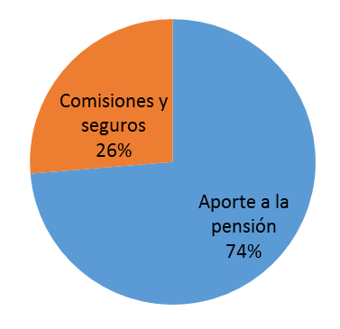

Así, mientras la rentabilidad entregada por las AFP fue hasta 2002 del 8% y a partir de esa fecha, del 4%, la rentabilidad promedio para los inversionistas de esas empresas fue hasta el 2016 del 50,1%con una media del 25,7%. Si tuviéramos fondos en el banco podríamos pensar que sería un buen negocio invertir esos fondos en AFP para tener mayor rentabilidad. Tal vez los fondos de AFP podrían ser invertidos en AFP para tener mayor rentabilidad.
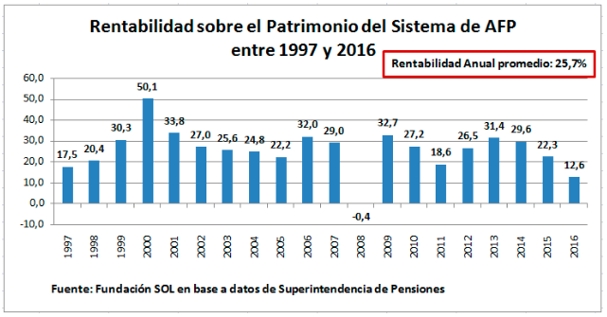
Alguien podría pensar que algunos chilenos están haciendo un gran negocio manteniendo este sistema; sin embargo, a marzo de 2017, tres compañías de seguro estadounidenses (Metlife, Prudential y Financial) controlaban el 73,2% de esos activos (US$136.328 millones): algo así como el 54% del PIB Chileno. (Fundación Sol)

Comisiones AFP
En el período de 2010 a 2016 la industria de las AFP ingresó 1.042 millones de dólares. De ellos el 87% fue por cobro de comisiones. Sin embargo, los costos operacionales sólo ascendieron a 435 millones de dólares, un 48% de los ingresos por comisiones recaudados. Es decir, el ingreso por el concepto de “comisiones” fue el doble que su costo para la compañía.
Podemos comprovar como el ingreso por el costo de las comisiones y el costo en las comisiones no corresponde. Claramente es difícil de entender que habiendo una rentabilidad del 25% anual en las AFP no haya otros interesados en participar de este negocio.

3

Ello teniendo en cuenta que no siempre ha sido claro el destino de esas comisiones: Eduardo Vildósola recibió $215 millones de pesos como bono de desempeño por su gestión en el año 2017. Es extraño. Muchos suponían en la industria que en AFP Capital lo despedirían luego del escándalo en el Caribe, que situaba a la compañía en un estilo “Lobo de Wall Street”, en vez de parecer una empresa que desde metódicos análisis econométricos logra invertir del mejor modo el dinero de los trabajadores de Chile. (The Clinic)
http://www.theclinic.cl/2018/03/29/afp-capital-bono-vildosola/
Así, la principal queja de los pensionistas son las altas comisiones que estarían cobrando las AFP, que por ejemplo en el año 2016 ascendieron a 524 millones de dólares. Teniendo en cuenta esos datos, si la mitad se hubiera destinado a dar un beneficio anual a los cotizantes, ese monto ascendería a 30.000 pesos anuales. Si el total fuera entregado a los pensionados existiría una aumento de hasta un 3,5% para los pensionados más jóvenes, casi el doble del que reciben actualmente. (Fernando López G., profesor de finanzas de FEN-UAH)
Un 1% más de comisión de gestión significa un 1% menos de rentabilidad anual independientemente del riesgo asumido y resultado obtenido. A largo plazo este coste es muy significativo. En diez años un 1% adicional de comisión se habrá 'comido' un 10% del patrimonio más la revalorización de esa parte.

Quejas de sociedad civil
Las principales quejas de la sociedad civil que cotizan en este sistema son:
- la baja pensión: un 66% de los jubilados declara que es culpa de las AFP y el 57% dice que las AFP han hecho una gestión ineficiente de sus ahorros previsionales.
- Las AFP son percibidas como entes que tienen privilegios dentro del marco legal como goodwill tributario o sus altas utilidades. Aunque existen grandes utilidades, no existe competencia en el sector.
- Las altas utilidades percibidas no son explicadas por ninguna innovación de productos o servicios, sino que las ganancias son por tener un público cautivo sin más alternativas.
- Pensiones no son realmente de propiedad, ya que no se puede disponer del capital directamente, sino que se debe hacer mediante una pensión o bien con abogados en un trámite más engorroso para obtener el capital.

RESUMEN DE LAS QUEJAS
QUEJAS
BAJA PENSIÓN
GESTIÓN INEFICIENTE, PRIVILEGIADAS
UTILIDADES AFP MUY GRANDES
FONDOS NO SON FACILMENTE HEREDABLES, ÚNICAMENTE COMO PENSIÓN

Propuestas de solución de sociedad civil:
La sociedad civil, frente a la mala percepción existente sobre el sistema de AFP, propuso diferentes soluciones:
- frente a las bajas pensiones recibidas y dadas las grandes utilidades que reciben las AFP debido a estas comisiones, propusieron bajarlas.
- Dadas la baja competitividad en este sector, propusieron aumentar la competencia creando una AFP estatal y otra sin fines de lucro.
- Los fondos no son facilmente heredables: se puede heredar el derecho a pensión o bien, si se cumplen las caracterísitcas, con la ayuda de abogados se podría realizar la posesión efectiva y sería posible heredar el capial.

Resumen propuestas sociedad civil

QUEJAS | PROPUESTAS DE SOLUCIÓN Soc. Civ.
BAJA PENSIÓN | MENOS COBRO COMISIÓN
GESTIÓN INEFICIENTE | AUMENTO COMPETENCIA: CREACIÓN AFP ESTATAL, SIN LUCRO O DE LOS TRABAJADORES
UTILIDADES AFP MUY GRANDES
FONDOS NO SON HEREDABLES, ÚNICAMENTE COMO PENSIÓN | FONDOS CON CAPITAL HEREDABLE, NO COMO PENSIÓN

Está claro que la creación de una AFP privada sin fines de lucro y una AFP estatal favorecería la legitimidad de la competencia en la industria. Estas iniciativas recibieron el apoyo de 21 de los 24 asesores de la comisión Asesora presidencial; sin embargo, ese mecanismo no se ha tenido en cuenta. La creación de esas entidades y la reducción de comisiones permitiría sin duda el incremento de los ingresos de los cotizantes, la mejora de los beneficios de los pensionados actuales y aumentar la rentabilidad de los cotizantes actuales.

Propuestas de la expresidenta Michelle Bachelet
A raíz del mal estar de la población respecto a la poca rentabilidad entregada por las empresas AFP y a sus altos márgenes de beneficios, La ex Presidenta apuntó una serie de alternativas que deberían empezar el principio de una solución definitiva para este tema:
- Aumento de contribución de las empresas en un 5%, 3% para las cuentas individuales y 2% para el ahorro colectivo.
- Creación de un nuevo sistema de ahorro colectivo, un primer paso para poder realizar una AFP estatal.
- Creación de ciertos criterios para el cobro de comisiones más estrictos.
- Fondos de pensiones heredables como capital, no como pensión.
QUEJAS | PROPUESTAS DE SOLUCIÓN POBLACIÓN | PROPUESTAS Ex Presidenta  BACHELET
BAJA PENSIÓN | MENOS COBRO de COMISIONES | AUMENTAR EL PILAR SOLIDARIO A COSTO DE LAS EMPRESAS (BACHELET ANUNCIÓ EL 5%)
GESTIÓN INEFICIENTE | AUMENTO COMPETENCIA: CREACIÓN AFP ESTATAL, SIN LUCRO O DE LOS TRABAJADORES | CREAR UN NUEVO SISTEMA DE AHORRO COLECTIVO EN ENTIDAD PÚBLICA Y AUTÓNOMA
UTILIDADES AFP MUY GRANDES
INEFICACIA DE LOS FONDOS DESTINADOS A LA AFP | MEJORAR EL MODELO DE AFP | COBRO DE COMISIONES EN CONCORDANCIA CON RENTABILIDAD
FONDOS NO SON FACILMENTE HEREDABLES, ÚNICAMENTE COMO PENSIÓN | FONDOS CON CAPITAL HEREDABLE, NO COMO PENSIÓN | FONDOS DE PENSIONES CON EL CAPITAL HEREDABLE

Expectativas frente a la reforma del sistema de AFP del Candidato Piñera.

Uno de los próximos desafíos del actual gobierno de Piñera es la realización de la reforma de pensiones; sin embargo, las expectativas de la ciudadanía están cargadas de pesimismo según la encuesta Cadem por falta de confianza, aunque el 97% de los chilenos cree que es prioritaria la mejora del sistema de pensiones en el estudio de opinión publica de setiembre de 2017. (Encuesta de consultora Go Research Ltda). El próximo 24 de octubre la sociedad civil se manifestará.

Programa de Piñera en cuanto a pensiones
El progama del ex Candidato Sebastian Piñera se encotraba hasta hace pocos días en este enlace:
https://www.sebastianpinera.cl/propuestas/pensiones-y-adultos-mayores/
En su programa, Piñera expuso diferentes propuestas:
- AUMENTO PILAR SOLIDARIO:
Mejorar las pensiones en forma gradual, significativa y sustentable. Con este objeto se aumentará, también gradualmente, los recursos destinados al Pilar Solidario; se perfeccionará su estructura de beneficios; y se aumentará su cobertura. Además, y con cargo al empleador, se aumentará las cotizaciones a las cuentas individuales de ahorro para pensión.

Por ley, la mejora de las pensiones básicas se realiza mediante el IPC anualmente, ello significa que debería haber (como mínimo) un esfuerzo para mejorar el resto de las pensiones que no tienen actualmente ese aumento. Se propuso para ello un aumento en los recursos del pilar solidario (destinado a las rentas básicas y que reciben menos recursos); ese costo afectaría directamente a las empresas (decía).
Otro aspecto al que se comprometió fue:
- Asegurar que ningún adulto mayor quede bajo la línea de la pobreza.

También prometió:
- Proteger el derecho de propiedad de los trabajadores sobre su ahorro previsional y su libertad para tomar las decisiones que influyen sobre la calidad de su pensión.

Podemos comprobar que el lenguaje es poco claro y poco explicativo, ya que habla de derecho a la propiedad pero dentro del marco del sistema de pensiones actual.
El último punto que estaba en su campaña electoral en referencia a este tema era:
- Perfeccionar el diseño del sistema de pensiones con el objeto de mejorar la calidad de la educación previsional; potenciar los servicios que reciben los trabajadores de sus respectivas AFP durante su vida laboral; y bajar los costos.
En este punto se refiere a mejorar la educación de las personas sobre sus previsiones, a aumentar los servicios prestados por la AFP y bajar sus costos (de administración, se entiende)
Así, resumiendo habría realizado las siguientes propuestas:
- Aumentar el Pilar solidario a costo de las empresas
- Proteger el derecho a la propiedad permitiendo escoger la calidad de la pensión.
- Realización de Educación previsional a las personas
- Bajar los costos de administración y aumentar los servicios.

Comparación con lo propuesto por la ex Presidenta
QUEJAS | PROPUESTAS Ex Presidenta  BACHELET | PROPUESTAS candidato SEBASTIAN PIÑERA
BAJA PENSIÓN | AUMENTAR EL PILAR SOLIDARIO A COSTO DE LAS EMPRESAS (BACHELET ANUNCIÓ EL 5%) | AUMENTAR EL PILAR SOLIDARIO A COSTO DE LAS EMPRESAS
GESTIÓN INEFICIENTE | CREAR UN NUEVO SISTEMA DE AHORRO COLECTIVO EN ENTIDAD PÚBLICA Y AUTÓNOMA
UTILIDADES AFP MUY GRANDES |  | BAJAR COSTOS DE ADMINISTRACIÓN
INEFICACIA DE LOS FONDOS DESTINADOS A LA AFP | COBRO DE COMISIONES EN CONCORDANCIA CON RENTABILIDAD | BAJAR COSTOS DE ADMINISTRACIÓN
FONDOS NO SON FACILMENTE HEREDABLES, ÚNICAMENTE COMO PENSIÓN | FONDOS DE PENSIONES CON EL CAPITAL HEREDABLE | PERMISO PARA ESCOGER CALIDAD DE LA PENSIÓN, NO HAY FACILIDAD PARA HEREDAR CAPITAL
 |  | EDUCACIÓN PREVISIONAL

Durante la campaña, Sebastián Piñera ya no dio solución a la gestión ineficiente ni a la poca correspondencia existente entre las altas utilidades de las AFP respecto al poco rendimiento de los fondos que administran.
También como candidato tuvo la idea de realizar educación previsional para las personas que no entienden las bondades del sistema.

Propuestas del Presidente Sebastián Piñera

Antes de presentar la nueva legislación, el actual presidente derogó la creación del Consejo de ahorro colectivo (Ingresado por Michelle Bachelet); fue el día 28 de mayo, el día anterior a que fuera votado en el Congreso. Este Consejo pretendía ser el administrador del 5% extraordinario que se recaudaría.
Inmediatamente dio a conocer como Presidente las propuestas para la reforma de la legislación que rige el sistema a las Administradoras de Fondos de Pensiones. Así, anunció:
- Creación de un seguro solidario correspondiente al 4%.
- Aumento del pilar solidario mediante un desembolso anual de 900 MM U$, (un 38 % más de los desembolsa actualmente)
- Incluir mayor competencia en el sistema con cooperativas de ahorro o cajas de pensiones (No está claro).
- Realizar un bono para las personas que reciban una pensión menor a 30UF (810.000 pesos)
Sebastián Piñera parece que en la nueva legislación presentada no incluyó:
- La bajada de costos de administración de las AFP (ni el aumento sus servicios).
- La heredabilidad real de los fondos o la facilidad para recuperar el capital heredado.
Otra propuesta realizada por Bachelet fue la creación de una cuenta de ahorro colectivo, que asumiría la administración del aumento de cotización, sin embargo, el presidente no explicó quien administraría los nuevos fondos. (Sería la AFP?)

Resumen propuestas Sebastián Piñera como presidente
QUEJAS | PROPUESTAS Ex Presidenta  BACHELET | PROPUESTAS Presidente SEBASTIAN PIÑERA
BAJA PENSIÓN | AUMENTAR EL PILAR SOLIDARIO A COSTO DE LAS EMPRESAS (BACHELET ANUNCIÓ EL 5%) | AUMENTAR EL PILAR SOLIDARIO A COSTO DE LAS EMPRESAS 4%  AUMENTO DEL PILAR SOLIDARIO MEDIANTE UN DESEMBOLSO ESTATAL ANUAL DE 900 MM U$  NO SE DA SOLUCIÓN. SE DARÁ MÁS DINERO A AFP?
GESTIÓN INEFICIENTE | CREAR UN NUEVO SISTEMA DE AHORRO COLECTIVO EN ENTIDAD PÚBLICA Y AUTÓNOMA | ¿CREAR MAYOR COMPETENCIA MEDIANTE INTRODUCCION DE COOPERATIVAS O CAJAS DE PENSIONES PRIVADAS? (NO ESTÁ CLARO)  NO SE DA SOLUCIÓN
UTILIDADES AFP MUY GRANDES
INEFICACIA DE LOS FONDOS DESTINADOS A LA AFP | COBRO DE COMISIONES EN CONCORDANCIA CON RENTABILIDAD | NO SE DA SOLUCIÓN
FONDOS NO SON FACILMENTE HEREDABLES, ÚNICAMENTE COMO PENSIÓN | FONDOS DE PENSIONES CON EL CAPITAL HEREDABLE | NO SE DA SOLUCIÓN

Podemos comprobar que no expone una solución real al problema de la mala administración de los fondos en que están inmersas las AFP; siendo las únicas propuestas que acepta claramente las que representan entregar más fondos a las AFP y ninguna que intente cambiar ningún elemento del sistema actual.

Conclusiones
Aunque se cree que la población no se preocupa por su jubilación, eso no es así. Por ello surgió el movimiento de “No más AFP”. Se preocupan porque ellos no pueden hacer nada dada la legislación actual, no es su función en el estado el legislar.
No pueden hacer nada, lo único que puede hacer es quejarse y seguir depositando mensualmente actualmente el 10 y será hasta el 14 % a las cuentas de la AFP. Se incluirán en este grupo incluso a aquellos que tributen mediante boletas, aumentando el monto depositado a las AFP. Ese valor llegará a 19,4% o más contando todos los seguros y comisiones.
Por todo ello se intentarán manifestar pacíficamente el día 24 de octubre.
La nueva ley no repara ninguno de los puntos negativos que este sistema tiene. En cambio aporta más capital y obliga a las personas y empresas a aportar también más capital a un sistema que no funciona adecuadamente al parecer de la población y también en opinión de gran cantidad de expertos.
La solución al problema de la ineficiencia de los fondos destinados a la AFP no es claramente destinar más fondos, sino mejorar el modelo
INEFICACIA DE LOS FONDOS DESTINADOS A LA AFP | MEJORAR EL MODELO DE AFP | Aumentar el aporte de los trabajadores.  Aumentar aporte del estado  Aumentar ingreso mediante trabajadores independientes

El que la población no entienda que el gobierno confíe ciegamente en las AFP no significa que ellos estén equivocados.
Sin embargo, en las propuestas de campaña se veía necesario que la población entendiera de finanzas; aunque realmente hay muy poco entre lo que escoger: 6 AFP con cinco opciones cada una (A,B,C,D y E) y al jubilares uno tiene cuatro planes de jubilación entre los que escoger (ver Anexo). La población no tiene en donde perderse ya que las AFP retienen sus fondos aunque mueran.
Si existen tantos fondos en las AFP y estas son tan rentables, no es comprensible que esos mismos fondos no puedan ser usados para crear una AFP propia de los trabajadores. Y que esos fondos renten en los mismos trabajadores. No es comprensible el motivo por el cual no se ha hecho antes la creación de una AFP sin fines de lucro, estatal o de propiedad de los trabajadores y nunca podría ser comprensible. No se entiende como aun no se conoce el plan para la creación de una nueva AFP estatal o privada sin fines de lucro, sino que exista más bien una prohibición para crearla.
GESTIÓN INEFICIENTE | AUMENTO COMPETENCIA: CREACIÓN AFP ESTATAL, SIN LUCRO O DE LOS TRABAJADORES | ¿CREAR MAYOR COMPETENCIA MEDIANTE INTRODUCCION DE COOPERATIVAS O CAJAS DE PENSIONES PRIVADAS? (NO ESTÁ CLARO)
UTILIDADES AFP MUY GRANDES

Claramente para solucionar una gestión ineficiente y la falta de competencia en el mercado de las AFP sería necesaria la creación de una competencia privada sin fines de lucro o estatal, del mismo modo en que la falta de competencia entre farmacias hizo que se crearan farmacias comunales. No hacerlo (ni crear los mecanismos para que así se haga) se vería raro, más teniendo en cuenta que se está modificando profundamente la legislación de que trata este tema. En la nueva legislación, además y según lo anunciado, no se encuentran soluciones a dos de los problemas que afectan a la población:
INEFICACIA DE LOS FONDOS DESTINADOS A LA AFP | COBRO DE COMISIONES EN CONCORDANCIA CON RENTABILIDAD | NO HAY SOLUCIÓN
FONDOS NO SON HEREDABLES, ÚNICAMENTE COMO PENSIÓN | FONDOS DE PENSIONES CON EL CAPITAL HEREDABLE | NO HAY SOLUCIÓN

No existe ningún motivo para hacer que los hijos de un difunto no puedan obtener el capital de su padre de una vez.
Actualmente la cotización es obligatoria y sin embargo no hay ninguna AFP que cumpla criterios para poder confiar en que va a entregar una jubilación justa, actualmente es más rentable invertir en otros negocios.
Lo preocupante es que ante tanto pesimismo y malestar frente a estas organizaciones la respuesta del gobierno sea fomentar y aferrarse a ese sistema obligando al estado, a las empresas y a los trabajadores a invertir mayor dinero en él. De este modo se corta toda posibilidad de rectificación futura y se desoye toda crítica lógica, realizando en su lugar actos ilógicos. Más desesperante es cuando tenemos en cuenta que son pocas personas las que se benefician y que muchas, la mayoría, no son ni chilenas. De este modo el capital chileno se marcha del país y por decisión del gobierno se empobrece al estado, a los trabajadores y las empresas en pro de una bandera que no es la chilena.
Cabe destacar que, como siempre, el estado chileno limita a su población del mal que se pudiera hacer a sí misma. Por ejemplo no dejándole usar sus fondos libremente, restringiendo la creación y funcionamiento de farmacias populares o poniendo trabas a al creación de universidades públicas asequibles o impidiendo la creación de una AFP de los trabajadores. En cambio, la legislación y el gobierno, protege a las empresas con amnistías fiscales, multas bajas en casos de colusión, entrega de fondos excesivos a entidades privadas para ejecutar garantías estatales (sename, salud, educación…), etc. En cambio, la desigualdad social y salarial (sin aumentos del sueldo mínimo reales) o de la mala educación y salud pública (la única a la que puede acceder la gran mayoría de la población) pareciera que no es un problema que involucre seriamente al gobierno o al estado.
¿Por quién apuesta Chile?

Bibliografía
Superintendencia de pensiones. Consultado el 26 de Setiembre de 2018.
https://www.spensiones.cl/portal/institucional/594/w3-propertyvalue-9897.html
Rentabilidad Superintendencia de pensiones. Consultado el 26 de Setiembre de 2018.
https://www.spensiones.cl/apps/rentabilidad/getRentabilidad.php?tiprent=FP
Calculadora INE IPC anual. Consultado el 26 de Setiembre de 2018.
http://encina.ine.cl/CALCULADORA/
Decreto de ley 3.500. Consultado el 28 de Setiembre de 2018.
https://www.leychile.cl/Navegar?idNorma=7147
superintendencia de administradoras de fondos de pensiones. Circular n° 656
http://www.spensiones.cl/files/normativa/circulares/CAFP656.pdf
El “corralito legal”: ¿Quién gana cuando las AFP se hacen ricas?. Consultado el 29 de setiembre de 2018
https://ciperchile.cl/2017/06/07/el-corralito-legal-quien-gana-cuando-las-afp-se-hacen-ricas/
Estructura de propiedad, legalidad y competenciaen la industria de la AFP: Una mirada financiera

Encuesta opinión pública. Consultora Go Research Ltda. Consultado el 29 de setiembre de 2018.
http://www.msgg.gob.cl/wp/wp-content/uploads/2018/03/171103-Pensiones-3-Post-Env%C3%ADo-Proyecto.pdf
Impuestos sobre los salarios en América Latina y el Caribe. OCDE. Consultado el 1 de octubre de 2018
https://www.oecd.org/dev/Impuestos-sobre-los-salarios-en-America-Latina-y-el-Caribe-RESUMEN.pdf

ANEXO 1 Funcionamiento del actual modelo de pensiones

La Jubilación
Existen cuatro modelos diferentes para cobrar la pensión establecida en DL. 3.500. La comisión para el mercado financiero explica en un ejemplo como serían estas pensiones.
Fuente: http://www.svs.cl/educa/600/w3-printer-1739.html)
Ejemplo de pensión estimada en Retiro Programado (sólo para efectos gráficos):
- Pensionado: 66 años
- Cónyuge: 63 años
- Balance de su Cuenta Individual: 2.596 UF
- Monto de la primera pensión: 15,50 UF
- Rentabilidad fondo de pensiones: 5,4%

Retiro programado (Administración: AFP):
El monto de pensión se reduce cada año, disminuyendo en el tiempo, ya que es recalculada cada año dependiendo de diversos factores como la rentabilidad de los fondos, las expectativas de vida, etc. El afiliado tiene la propiedad de los fondos; estos fondos son heredables, pueden terminarse los fondos antes de morir (en este caso a los 87 años)
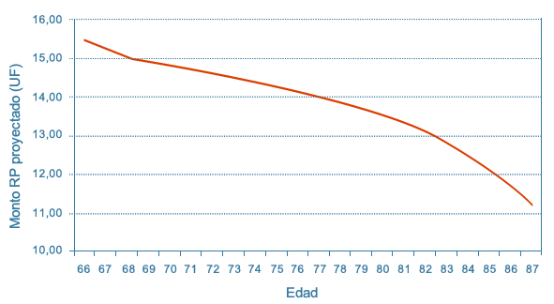
Renta vitalicia inmediata (Administración: Compañía de seguros): Se contrata con una compañía de seguros un monto mensual reajustable mediante UF. El usuario no asume riesgo de sobrevida. No es heredable.
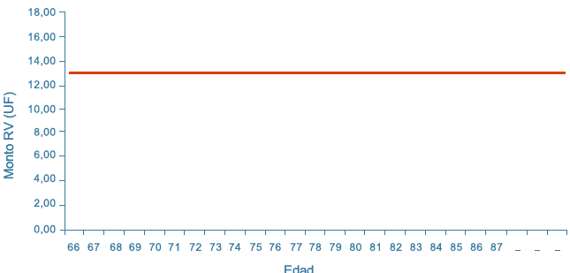
Renta temporal con renta vitalicia diferida (Administración: Compañía de seguros + AFP):
Se deja un monto en la cuenta del usuario en su AFP para realizar una renta temporal inicial y se contrata para más adelante, con la compañía aseguradora, un pago mensual fija en UF en una fecha futura
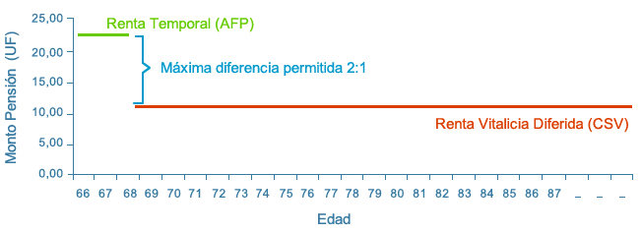

Renta vitalicia inmediata con retiro programado(Administración: Compañía de seguros + AFP):
Se dividen los fondos y se contrata un retiro programado con AFP y una renta vitalicia inmediata con la compañía de seguros que se paga desde el inicio.
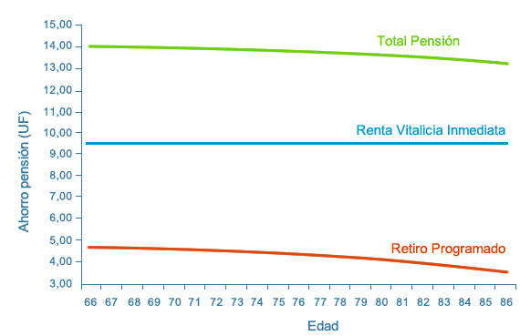

Fondos de AFP en caso de fallecimiento
Aunque la AFP asegura que los fondos son heredables en la opción de pensión en Retiro programado, sólo son heredables mediante el cobro de una comisión para realizar la pensión de sobrevivencia o con la ayuda de abogados para realizar la posesión efectiva.

Pensión de sobrevivencia
La pensión de sobrevivencia es un beneficio al cual tienen derecho los integrantes del grupo familiar del afiliado fallecido, que al momento del siniestro, cumplan con los requisitos establecidos por ley.
Para determinar el monto de la pensión de sobrevivencia se aplicarán los siguientes porcentajes sobre la base de la pensión de referencia del causante. Estos serán entregados hasta completar el 100% de la pensión. Si se tienen beneficiarios con derecho a pensión, la AFP les pagará las pensiones de sobrevivencia correspondientes.
- 50% para el cónyuge con hijos comunes y 60% si no existen hijos en común.
- 60% para el conviviente civil sin hijos en común o hijos sólo del causante, 50% si existen hijos en común (con o sin hijos sólo del causante), y 15% si existen sólo hijos del causante y no hay hijos en común.
- 36% para los padres de hijos no matrimoniales que no tienen hijos con derecho a pensión, 30% si existen hijos con derecho a pensión.
- 15% para los hijos que cumplan los requisitos (ver campo beneficiarios) y 11% para los hijos inválidos parciales que cumplan 24 años.
- 50% para los padres del causante que sean beneficiarios de asignación familiar.
Si no se tienen beneficiarios, el saldo de la cuenta en la AFP constituye herencia y se entrega a tus herederos legales después de tramitada la posesión efectiva, si correspondiese presentarla.
En principio todos los fondos son heredables. El sistema de AFP es cada vez más importante en el país incluso, desde este año, las cotizaciones previsionales serán obligatorias para trabajadores a honorarios.

La Administradora de Fondos de Cesantía (AFC) es la encargada de administrar dos fondos, denominados Fondo de Cesantía y Fondo de Cesantía Solidario. Son las mismas administradoras de los fondos de pensiones quienes son dueñas de los fondos de cesantía. Al igual que en los fondos de pensiones, la AFC también cobra por administrar los fondos, un monto cercano al 0.04% mensual sobre el saldo administrado.
El SIS es financiado por los empleadores durante la vida laboral activa de los afiliados y corresponde a un porcentaje de las remuneraciones del trabajador. El seguro es adjudicado mediante licitación pública, efectuado por las AFP en conjunto. Están cubiertos por este seguro los afiliados que estén cotizando en AFP, hasta doce meses después de la última cotización. Los afiliados no cubiertos por el seguro, deben financiar su pensión únicamente con los fondos acumulados en su cuenta de capitalización individual.
El impuesto único de segunda categoría es cobrado a los empleados dependientes y es exento para nóminas de menos de 634.756 pesos, pero es progresivo hasta llegar a 15, 57% de la nómina.
Encaje: es un porcentaje que la AFP administra y que debe servir como garantía, en este caso es el 1%
Por ejemplo el caso de la fusión de Argentum y Cuprum, en que se ahorraron de pagar al fisco más de 80 mil millones de pesos
En este mismo sentido, la presidenta Bachelet propuso crear un Consejo de ahorro colectivo que iba a administrar parte de los fondos destinados a las jubilaciones. Ese proyecto fue retirado por Sebastián Piñera.
La línea de pobreza se calcula multiplicando el precio de la canasta básica (42.183 pesos) por un factor 2 (entorno urbano) y 1,75 (en entorno rural); de ello resultaría un total de 84.366 pesos en entorno urbano y 73.820 pesos en entorno rural. Aunque actualmente hay ciertas limitaciones para percibir ese aporte, esas, lo que anunció, desaparecerían.

